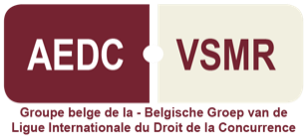

A retourner à A l’attention de Mme Christel DE NEEF
Fax : 02 / 778.62.22
E-mail : aedc@traxio.be

Déjeuner-causerie – Lundi 24 juin 2019 à 12h00

"Le nouveau Livre IV du Code de Droit Economique : 2ème partie "
Monsieur Dirk Vandermeersch
Gastprofessor Ugent, Senior Counsel Cleary Gottlieb

Mme – M. :
Titre – Fonction :
Adresse :

Membre
de l'A.E.D.C.
Non-Membre

accompagné(e) de

participera(ont) au Déjeuner-Causerie du 24/06/2019

……………………………………………., le ……………………………………2019

Signature

Participation aux frais

- Membres : 30,00 €  - Non-membres : 60,00 € | à verser à l'avance au compte n° BE22 310-1086555-47

N.B. - Nous vous rappelons que votre inscription implique automatiquement le paiement des
frais de participation, que vous soyez présent(e) ou non.

